TEST PSICOTECNICO 36
A continuación va a encontrar recuadros conteniendo series de letras. Su tarea consiste en observar el conjunto de letras y establecer la relación que guardan entre sí para saber con qué letra debe continuar la serie y elegirla entre las cuatro posibles respuestas. Tenga en cuenta que para estos ejercicios se ha utilizado el abecedario español que sí incluye la Ñ y no incluye: CH, LL, RR
1.

A D F I K ¿?

a) M b) N c) Ñ d) O

2.
Z Y H V U B Q P ¿?

a) M b) N c) V d) W

3.
C F K N R U ¿?

a) Z b) Y c) X d) W

4.
C I L Q ¿?

a) R b) T c) U d) V

5.

C G I K ¿?

a) S b) T c) V d) Ñ

Observe los siguientes grupo de palabras Indique la respuesta que contenga un sinónimo para cada una de las palabras del grupo observado.

6. Abstruso, experiencia, delirio, excelente, zonzo,
a) Exquisito, destreza, soso desvarío, difícil.
b) Exquisito, melancolía, soso desencaminado, gracia.
c) Verdadero, destreza, soso desvarío, alivio.
d) Exagerado, maleducado, caída, oscuridad, difícil.

7. Acerbo, flagrante, fijación, vestir, zampabollos
a) Áspero, ligero, ameno, huido, ataviar.
b) Calmado, asertivo, general, obvio, glotón
c) Áspero, ataviar, consolidación, obvio, glotón
d) Ataviar, generoso, vivo, cálido, consolidación.

8 Aciago, frío, calumnia, interés, zambombo
a), Funesto, cerril , cerrado, convicción, estima
b) Impasible, funesto, maledicencia, afecto, cerril
c) Impasible, afecto, cariño, especial, hábil
d) Impasible, funesto, cerrado, afecto, contenido.

9. Adalid, visión, acción, cartera, zaino
a) Mirada, acto, portafolios, traidor, caudillo.
b) Mirada, jugar, traidor, cielo, caudillo.
c) Colorido, fijación, moderno, traidor, espera.
d) Habla, acto, vista , traidor, celoso.

10. Adonis, amuleto, bien, sabiduría, queja
a) Cultura, apolíneo, talismán, acervo, lamento.
b) Cultura, superstición, colorido, solicitud, lamento.
c) Apolíneo, tala, cala, lamento, colorido.
d) Idóneo, apolíneo, talismán, mayor, fe.

11. Partido, golpe, gracia, futuro, fuerza
a) Trastazo, chispa, beneficio, ulterior, vigor .
b) Trastazo, corriente, grande, ulterior, miedo.
c) Trastazo, sangre, dinero, ulterior, respuesta.
d) Trastazo, júbilo, tristeza, ulterior, respuesta.

12. Suerte, salvación, sonreír, brillante, brazo
a) Nublado, gracioso, traje, firmeza, rama.
b) Reluciente, flotador, reír, firmeza sino.
c) Liberación, reluciente, sino, reír, rama.
d) Liberación, si no, cobardía, rama, firmeza.

13. Rayo, hermano, claridad, mente, suficiente
a) Centella, rígido, niño, razón, cofrade
b) Rápido, cálido, adecuado, permanente, cofrade
c) Pariente, sobrado, certeza, manipulación
d) Centella, lucidez, adecuado, razón, cofrade.

14. Perro, asesorar, primavera, camioneta, negocio
a) Solicitar, furgoneta, entretiempo, can, certeza.
b) Aconsejar, furgoneta, juventud, tuso, comercio.
c) Cancelación, camioneta, juventud, tuso, comercio.
d) Aconsejar, furgoneta, juventud, tuno, comercio

15. Empresa, hermoso, mundo, sombrero, manifestación
a) Güito, vigoroso, atlético, planeta, palabra.
b) Güito, grande, sociedad, planeta, concentración.
c) Güito, exageración, sociedad, planeta, verdad.
d) Güito, revelación, atlético, certeza, concentración

16. Una persona tiene que hacer un viaje de 500km. Hace una quinta parte a 50 km/hora y el resto a 80 km / h. ¿Cuánto tardará?
a) 7’5 horas
b) 26.200 segundos
c) 210 minutos
d) 420 minutos
17. Con 10 kilos de pienso comen 20 animales durante 30 días. ¿Cuántos días comerán 10 animales con 40 kilos?
a) 220
b) 240
c) 260
d) 280
18. Cambiar es a ________ como caer es a desplomarse
a) Evolucionar
b) Reestructurar
c) Evolución
d) Involución
19. Ana hace un trabajo en 5 horas y Pablo en 8. ¿Cuánto tardarían juntos?
a) 4’08 horas
b) 5’06 horas
c) 8’09 horas
d) 3’25 horas
20. Una secretaría hace 180 pulsaciones por minuto; la segunda, 160; y la tercera, 190. Si la primera tiene que hacer en total 450; la segunda, 480; y la tercera, 760, ¿cuánto tardarán en total?
a) 11 minutos
b) 4000000 segundos
c) 0’4 horas
d) 9’5 minutos
Resuelva las siguientes operaciones:
21. 1/4 + 1/6 – 3/8 =

a) 17/24 b) 6/8 c) 1/24 d) 1/18

22. 16² – 7’5 x 3 + 89 x 2 – 3

a) 408’5 b) 144’5 c) 418’5 d) 432

23. (1/3)² + 9⁰ – (2/5)²

a) 214/225 b) 224/225 c) 56/25 d) 125/225

24. 3x + 2y = 8
4x – 5y = 3

a) x= 1; y = 2 b) x= 2; y = 1 c) x= 3; y = 1 d) x= 1; y = 4
observe la siguiente tabla y catalogue cada fila en uno de los apartados A;B;C;D
Según los siguientes criterios:
A | El documento ha entrado entre las 9h y las 11h o entre las 15h y las 17h (dichas horas inclusive) y no se puede clasificar ni como B ni como C.
B | El documento tiene como origen Vivienda o S. Social o como destino Telecomunicaciones o Instalaciones y no se puede clasificar como C.
C | El documento es una N. Informativa, un Sanción o un Resumen y tiene una prioridad normal o urgente.
D | El documento no puede ser clasificado en ninguna de las categorías anteriores.

 | HORA | DOCUMENTO | ORIGEN | DESTINO | PRIORIDAD
25 | 9 | Sanción | Juzgado | Instalaciones | Normal
26. | 16 | Resumen | S. Social | Juzgado | Baja
27 | 11 | Aviso | Juzgado | Telecomunicaciones | Normal
28. | 14 | Resumen | Instalaciones | Vivienda | Baja
29. | 10 | N. Informativa | Telecomunicaciones | Juzgado | Normal
30 | 15 | FAX | Juzgado | Instalaciones | Urgente
31. | 11 | Resumen | Vivienda | Telecomunicaciones | Urgente
32 | 9 | N. Informativa | Telecomunicaciones | S. Social | Baja
33 | 19 | Sanción | Vivienda | Juzgado | Baja
34. | 15 | N. Informativa | Instalaciones | S. Social | Baja

25. a b c d
26. a b c d
27. a b c d
28. a b c d
29. a b c d
30. a b c d
31. a b c d
32. a b c d
33. a b c d
34. a b c d
Resuelve las siguentes ecuaciones.
35. (-48) + x = (-71)
- 23
- – 23
- 119
- - 119
36. w + (-7) = (-33)
- -26
- 26
- 33
- 34
37. (+24): (-8) + 5 [1- 3(-2+5) + 10] =
- 6
- 7
- 8
- 9
Una organización quiere vender distintos equipos informáticos (P-I, P-II, P-III y P-IV) que se les han quedado anticuados y les ha puesto diferentes precios a cada uno de ellos. Entre cuatro empresas (A, B, C y D) han comprado todos los equipos. La organización ha ofrecido descuentos a las empresas en función del número total de unidades (P-I, P-II, P-III y P-IV) que han comprado. En esta página podrá observar varios gráficos que recogen toda esta información. Su tarea consiste en responder a las preguntas que aparecen a continuación de los gráficos. Deberá responderlas basándose en la información presentada en los gráficos. Deberá marcar la opción de respuesta que más se aproxime a la respuesta correcta.

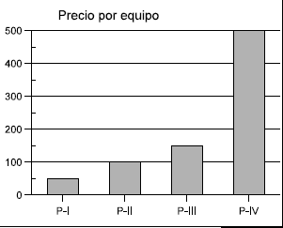 | 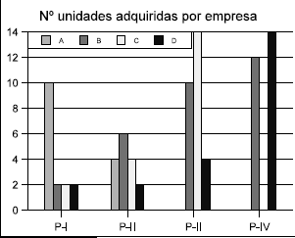
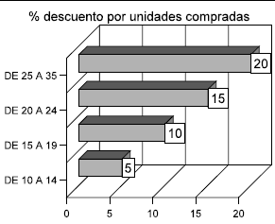
38. ¿Cuál es el precio medio de los equipos informáticos a la venta?
a) 200 b) 300 c) 250 d) 400

39.Si no se aplicara ningún descuento por número de unidades compradas, ¿cuánto dinero se hubiera recaudado con la venta de los P-IV?
a) 5000 b) 7000 c) 10000 d) 13000

40. Teniendo en cuenta los descuentos por número de unidades compradas, ¿a qué empresa le sale más barata la unidad de P-I?
a) A b) B c) C d) D

41. Teniendo en cuenta los descuentos por número total de unidades compradas, ¿cuánto dinero se ha gastado la empresa B en los P-IV que ha comprado?
a) 5700 b) 5000 c) 5500 d) 6000

42. Teniendo en cuenta el número total de unidades compradas, el precio de cada una de ellas y los descuentos por número de unidades compradas, ¿cuál ha sido la empresa que más dinero se ha gastado en esta venta?
a) A b) B c) C d) D

43. | 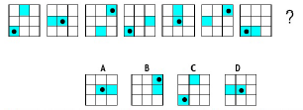
44 | 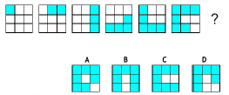
45 | 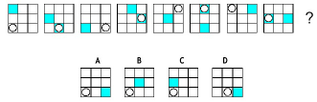

- B
- C
- A
- B
- D
- A
- C
- B
- A
- A
- A
- C
- D
- B
- B
- D
- B
- A
- D
- D
- C
- A
- A
- B
- C
- A
- A
- D
- C
- A
- C
- A
- D
- A
- B
- A
- B
- A
- D
- A
- A
- D
- A
- B
- a

